

РУКОВОДСТВО ПО ЭКСПЛУАТАЦИИ
MA 25, 35, 55, 85, GP67, 115

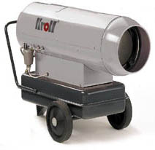

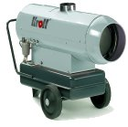

1. ОБЩИЕ ПРАВИЛА БЕЗОПАСНОСТИ
Запрещается пользоваться аппаратом без предварительного ознакомления с инструкциями, содержащимися в этом руководстве. Система электропитания, к которой подключается аппарат, должна быть выполнена в соответствии с действующими инструкциями.
Рекомендуется наличие автоматического защитного выключателя на щитке подачи питания.
Прежде чем производить какие бы то ни было работы по обслуживанию, следует вытащить вилку из розетки питания. Перед использованием аппарата следует проконтролировать состояние силового кабеля. Он не должен быть согнут, натянут, смят или каким-либо образом поврежден. Кабель питания должен заменяться только квалифицированным персоналом.
Следует использовать исключительно кабель типа H07RN с вилкой, защищенной от водяных брызг. Аппарат должен использоваться исключительно в производственных целях.

2. ОПИСАНИЕ АППАРАТА
Мобильный нагреватель на дизельном топливе с открытой камерой сгорания, с форсункой и без трубы для отвода продуктов сгорания. Запрещается подсоединять к воздуховодам горячего воздуха.

3. ТЕХНИЧЕСКИЕ ДАННЫЕ

3.1 Непрямой нагрев
 | MA 25 | MA 35 | MA 55 | MA 85
Тепловая мощность, кВт | 30 | 40 | 53 | 84
Полезная мощност, кВт | 21.6 | 30 | 46 | 74
Воздушный поток, м³/час | 1100 | 2050 | 2500 | 4500
Потребление топлива, л/час | 2.12 | 3.39 | 4.84 | 7.72
Уровень шума на 2 м dB(A) | 72 | 70 | 73 | 73
Напряжение, В/Гц | 230/50
Электрическая мощность, Вт | 140 | 240 | 460 | 800
Ток, А | 1.5 | 2.4 | 3 | 6
Вес, кг | 59 | 75 | 76 | 121
Длина, мм | 1160 | 1250 | 1405 | 1680
Ширина, мм | 580 | 580 | 620 | 690
Высота, мм | 950 | 1050 | 790 | 938
Диаметр дымохода, мм | 140 | 140 | 150 | 150
Объём топливного бака, л | 38 | 51 | 51 | 100

3.2 Прямой нагрев
 | GP 67 | GP 115
Тепловая мощность, кВт | 66 | 115
Воздушный поток, м³/час | 2800 | 4800
Потребление топлива, л/час | 6.07 | 10.60
Уровень шума на 2 м dB(A) | 73 | 73
Напряжение, В | 230 ~ 1-50 Hz | 230 ~ 1- 50 Hz
Электрическая мощность, Вт | 460 | 800
Ток, А | 3 | 6
Вес, кг | 65 | 101
Длина, мм | 1405 | 1680
Ширина, мм | 620 | 690
Высота, мм | 750 | 898
Объём топливного бака, л | 51 | 100
4. ИНСТРУКЦИЯ ПО УСТАНОВКЕ

Аппарат должен запускаться только обученным персоналом. Должны соблюдаться инструкции по использованию, поставленные продавцом.
Аппарат должен быть установлен таким образом, чтобы персонал не подвергался воздействию продуктов сгорания и теплового потока, а также чтобы не возникала опасность пожара.
Запрещается устанавливать аппарат рядом с горючими материалами или в пожароопасных и взрывоопасных местах.
Когда нагреватель (МА) непрямого нагрева используется в закрытом помещении, обеспечьте минимальный объем 10 м³/ kW непрерывную естественную вентиляцию через окна или двери. Для хорошего сгорания, обеспечьте по крайней мере 80 м³/час притока свежего воздуха.
Когда нагреватель (GP) прямого нагрева используется в закрытом помещении, гарантируйте минимальный объем 31 м³/ kW непрерывную естественную вентиляцию через окна или двери. Хорошая вентиляция обеспечена, когда в течение часа сменяется 2,5 объема воздуха данного помещения. получить такой обмен, при необходимости следует предусмотреть отверстие для входа воздуха снизу и отверстие для выхода воздуха вверху, каждое со свободной поверхностью как минимум 0,01 м²/квт.
Если значения максимальных концентраций токсичных веществ на рабочем месте, находятся в рамках нормы, а процентное содержание кислорода равно или более 17%, нет риска для здоровья из-за чрезмерной концентрации токсичных веществ во вдыхаемом воздухе.
Для использования аппарата в строительстве и в сельском хозяйстве должны быть соблюдены меры безопасности, обязательные для означенных областей хозяйства. В особенности должны соблюдаться следующие безопасные расстояния от горючих материалов или компонентов:
Сбоку: 0,60 м
Со стороны забора воздуха: 0,60 м
Сверху: 1,50 м
Со стороны выхода горячего воздуха: 3,00 м

В помещении, где устанавливается аппарат, полы и потолки должны быть выполнены из огнеупорных материалов и в соответствии с нормами пожарной безопасности. Отверстия забора и выхода воздуха никогда и ни по каким причинам не должны быть закрыты даже частично. Эксплуатация аппарата должна производиться при отсутствии взвешенных частиц пыли в воздухе.
Аппарат должен устанавливаться стационарно.
Запрещается соединить нагреватель (GP) прямого нагрева с вентиляционными каналами.

Контроль В зависимости от условий работы, в среднем, по меньшей мере раз в год аппарат должен проходить техническое обслуживание в сервисном центре. Лица, допущенные к пользованию аппаратом, перед пуском должны проконтролировать отсутствие очевидных недостатков по нормам применения, безопасности и защиты.

Внимание!
Данная модель имеет отверстие для слива конденсата. Рекомендуется регулярно производить слив конденсата из топливного бака.

5. ИНСТРУКЦИЯ ПО ПРИМЕНЕНИЮ

5.1. Запуск
Для функционирования аппарата вместе с термостатом среды (230 в) вытащить заглушку защиты розетки термостата (Рис.1 №1) и воткнуть вилку термостата в розетку. Для функционирования без термостата необходимо, чтобы заглушка защиты розетки термостата находилась в розетке. Заполнить резервуар аппарата чистым дизельным топливом.
Подсоединить вилку питания к розетке с однофазным током 230 в-50 гц с заземлением. Загоревшаяся зеленая лампочка (Рис.1 №4) показывает, что аппарат находится под напряжением. Аппарат должен быть заземлен в соответствии с действующими нормативами. Для эффективного отвода продуктов сгорания, рекомендуется установить на дымоходе трубу (для МА), чтобы получить тягу в дымоходе по меньшей мере 0,1 мбар. Следует избегать колен и изгибов на первом участке трубы длиной, по меньшей мере 3 м. Для функционирования аппарата в закрытых помещениях без трубы следовать инструкции по установке (п.4). При наличии термостата среды отрегулировать его на максимальную температуру.
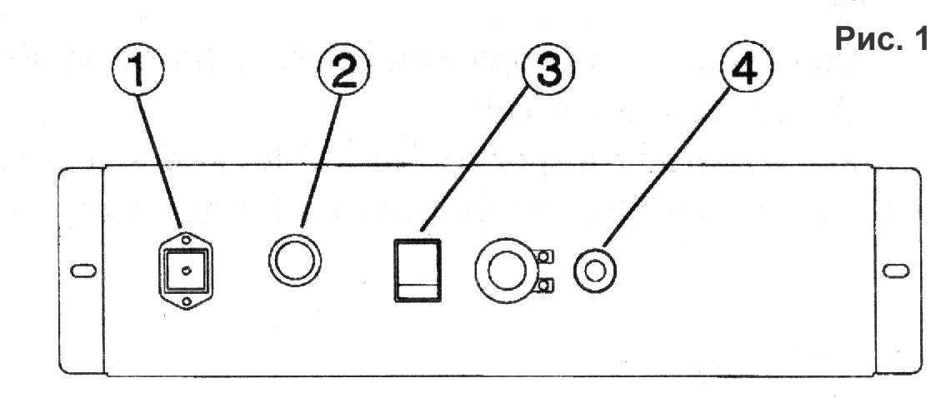
Поставить выключатель (Рис.1 №3) в положение "ON". Установить термостат на желаемую температуру.

5.2. Запуск вручную
Аппарат снабжен кнопкой-лампочкой ручного запуска (RESET) (Рис.1 №2). Когда аппарат блокируется, зажигается красная лампочка кнопки (Рис.1 №2). В этом случае нажать кнопку RESET, чтобы перезапустить аппарат (см. также параграф "Устранение неисправностей").

5.3. Выключение
Поставить выключатель (Рис.1 №3) в положение "OFF". Вентилятор продолжает вращаться примерно 3 минуты для охлаждения камеры, а аппарат выключается сам, кода температура достаточно снизится. Никогда не останавливайте нагреватель, выдернув вилку из розетки.

6. ПРОФИЛАКТИЧЕСКИЕ РАБОТЫ

Никогда не начинайте производить профилактические работы, не отключив предварительно подачу электропитания.
Текущий ремонт должен производиться квалифицированным персоналом сервисного центра. Один раз в год аппарат должен чиститься полностью для обеспечения хорошего сжигания и длительной работы в условиях сервисного центра.
Следует периодически чистить патрон фильтра топливного бака; Следует периодически проверять состояние топливного и воздушного фильтра и при необходимости заменять их. Содержать аппарат в чистоте, используя сжатый воздух.
Периодически проверять состояние кабелей и электрических соединений. Работы по устранению неисправностей возникших из-за нарушений инструкции по эксплуатации, самостоятельного ремонта, естественного износа, замена электродов зажигания, техническое обслуживание, не выполняются по гарантии.

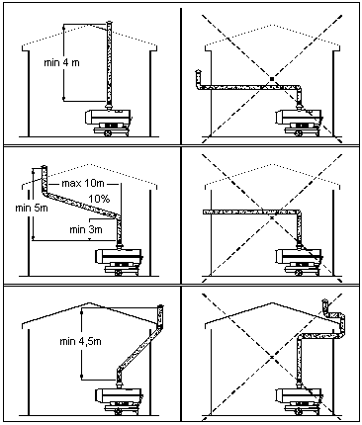

7. ВОЗМОЖНЫЕ ПРИЧИНЫ НЕИСПРАВНОСТЕЙ И ИХ УСТРАНЕНИЕ

НЕИСПРАВНОСТЬ | ПРИЧИНА | УСТРАНЕНИЕ
Не включается двигатель | Нет электропитания  Дефект кабеля  Термостат среды выставлен на слишком низкую температуру  Не вставлена заглушка термостата среды  Заблокирован термостат защиты | Проверить главный  рубильник и проводку  Заменить кабель с помощью сервисного специалиста.  Выставить термостат среды на более высокую температуру  Вставить заглушку термостата среды  Разблокировать термостат защиты
Аппарат включается,  пламя загорается, а затем аппарат останавливается | Нет топлива  Засорен топливный фильтр  Топливный насос не дает нужного давления | Наполнить топливный бак  Прочистить или заменить топливный фильтр  Обратиться в сервисный центр.
Аппарат включается,  пламя не загорается, и аппарат останавливается | Жиклер форсунки забит  Дефект зажигания или неправильно выставлены электроды, или они грязные | Обратиться в сервисный центр.
Аппарат включается,  но сгорание плохое | Жиклер форсунки забит  Течь топлива из топливной системы  Топливный насос дает малое давление  Фотоэлемент получает мало света  Фотоэлемент неисправен  Плохая вентиляция | Обратиться в сервисный центр.
Аппарат выключается слишком быстро из-за срабатывания термостата | Термостат защиты выставлен неправильно  Термостат защиты неисправен | Проверить положение термостата защиты  Обратиться в сервисный центр

Любой другой ремонт должен производиться авторизованный сервисным центром. Разрешено применять только оригинальные запчасти. Ведение любых ремонтных работ вне сервисного центра угрожает Вашему здоровью, и приводит к невозможности предъявления гарантийных претензий.
Производитель оставляет за собой право внесения изменений без оповещения.

ЭЛЕКТРИЧЕСКАЯ СХЕМА
С предварительно прогреваемым фильтром

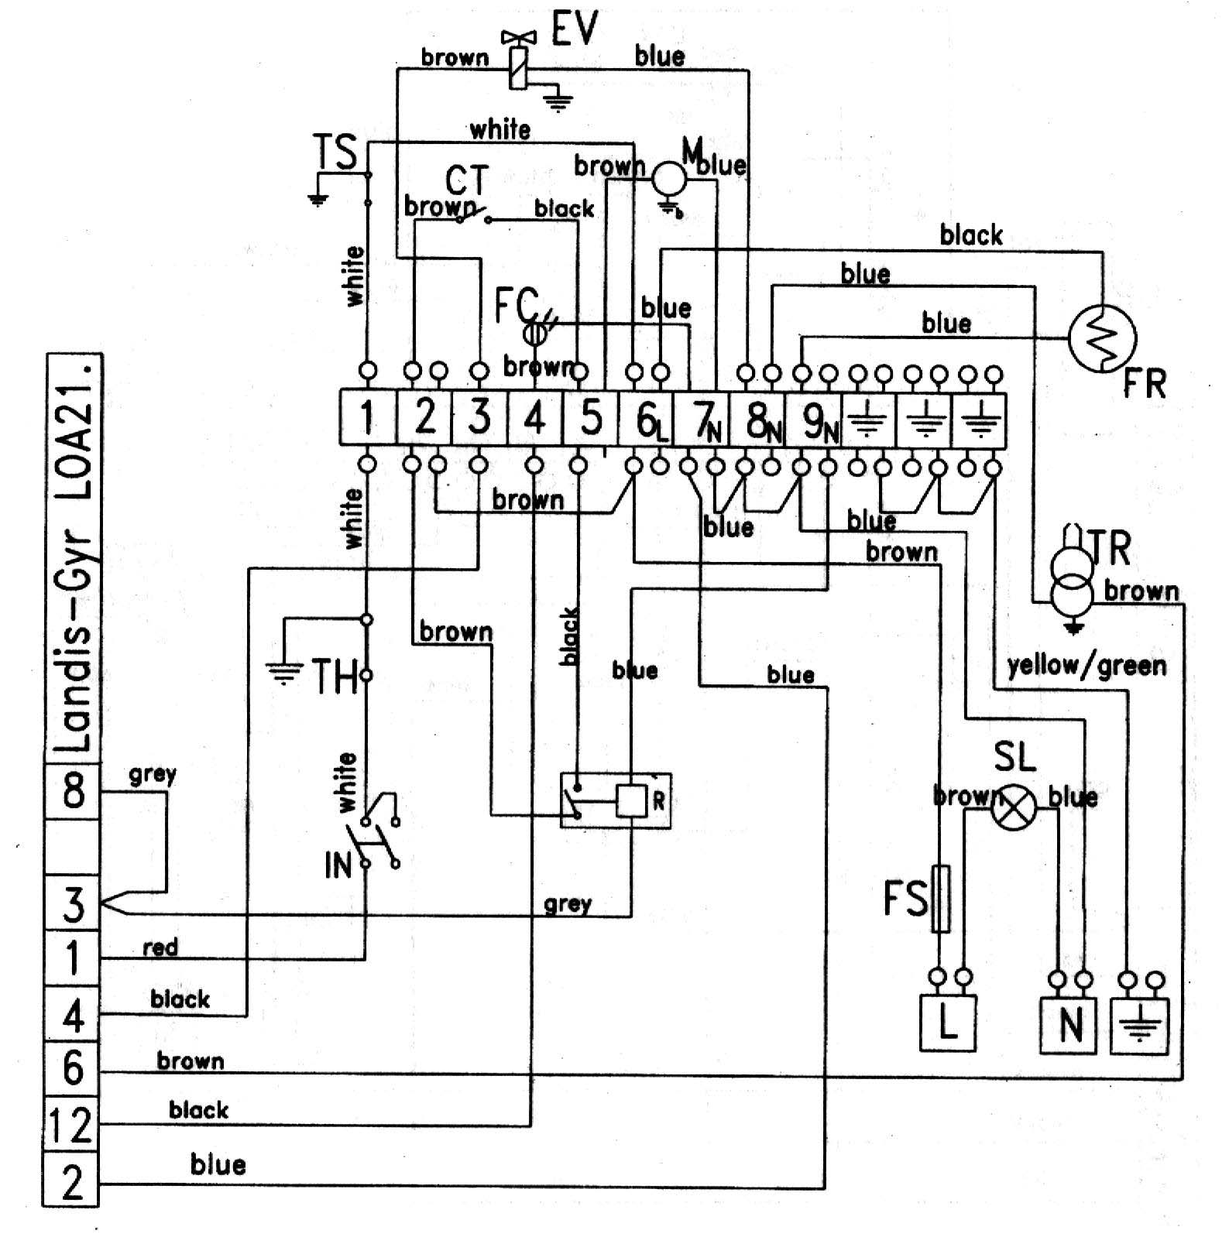
CT Капсула термостата
EV Магнитный клапан
FR Прогреваемый фильтр
FC Фотоэлемент
FS Предохранитель
IN Выключатель
M Двигатель
SL Сигнальная лампочка
TH Термостат среды
TR Трансформатор
TS Термостат защиты

